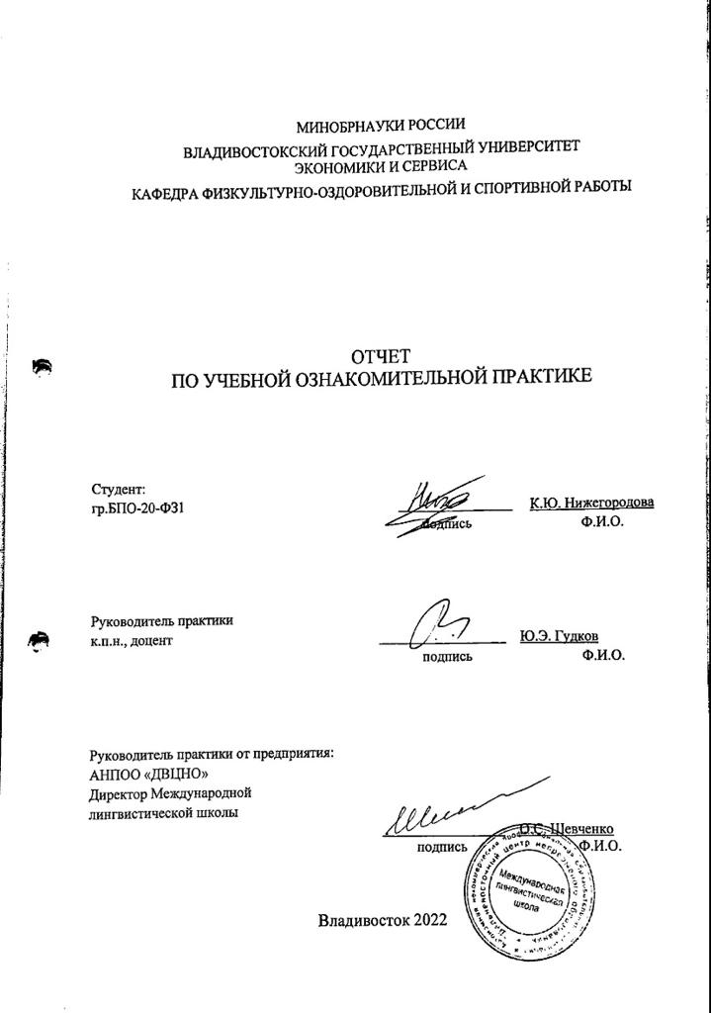
МИНИСТЕРСТВО ОБРАЗОВАНИЯ И НАУКИ РОССИЙСКОЙ ФЕДЕРАЦИИ
ВЛАДИВОСТОКСКИЙ ГОСУДАРСТВЕННЫЙ УНИВЕРСИТЕТ
ЭКОНОМИКИ И СЕРВИСА
ИНСТИТУТ ФИЗИЧЕСКОЙ КУЛЬТУРЫ И СПОРТА

ОТЧЕТ
ПО УЧЕБНОЙ ОЗНАКОМИТЕЛЬНОЙ ПРАКТИКЕ

Студент  гр. БПО-20-ФЗ1 | 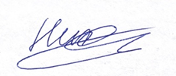  ________________________ | К.Ю. Нижегородова
 | 25.05.2022
Руководитель  к.пед.н., доцент | ________________________ | Ю.Э. Гудков

25.05.2022

Владивосток 2022

 | МИНОБРНАУКИ РОССИИ
Федеральное государственное бюджетное образовательное учреждение
высшего образования
«Владивостокский государственный университет экономики и сервиса»
 | Кафедра физкультурно-оздоровительной и спортивной работы
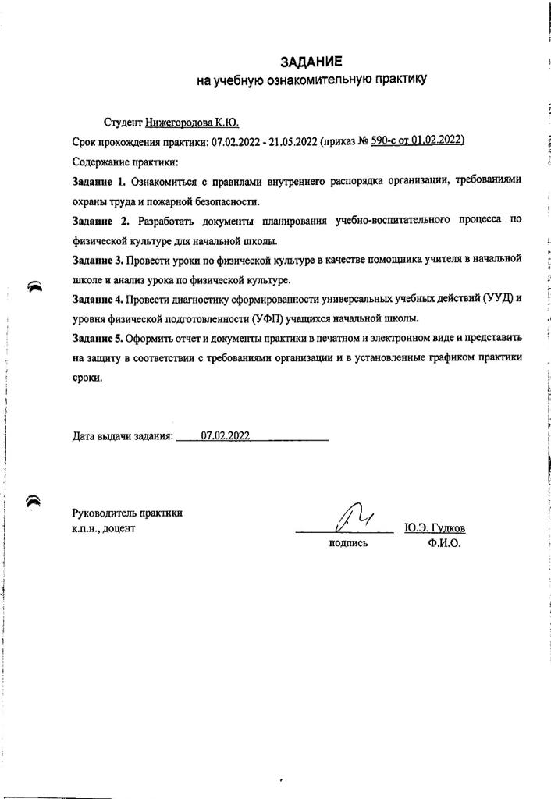

Направление подготовки
44.03.01 Педагогическое образование
Профиль подготовки
Физическая культура

ЗАДАНИЕ
Учебная ознакомительная практика

Студента Нижегородовой Ксении Юрьевны
группы БПО-20-ФЗ1

1. Тема индивидуального задания на практику:
Формирование коммуникативных универсальных учебных действий у учащихся начальных классов на уроках физической культуры.

2. Перечень вопросов, подлежащих разработке
- знакомство с образовательным учреждением, образовательной и предметной средой, правовыми и этическими нормами профессиональной деятельности педагогов, системой физического воспитания в образовательном учреждении;
- изучение и анализ ключевых аспектов ФГОС, Примерной основной образовательной программы образовательного учреждения и Рабочей программы предмета «Физическая культура»;
- разработка базовых компонентов планирования и учета учебно-воспитательного процесса по физической культуре;
- разработка текста «введения» и одного из параграфов «Первой главы» курсового проекта.

3. Календарный план-график подготовки и оформления Отчета по учебной практике
№ | Выполняемые работы | Форма проведения | Примерный срок выполнения | Отметка о выполнении
1. | Организационное собрание  Инструктаж по технике безопасности | 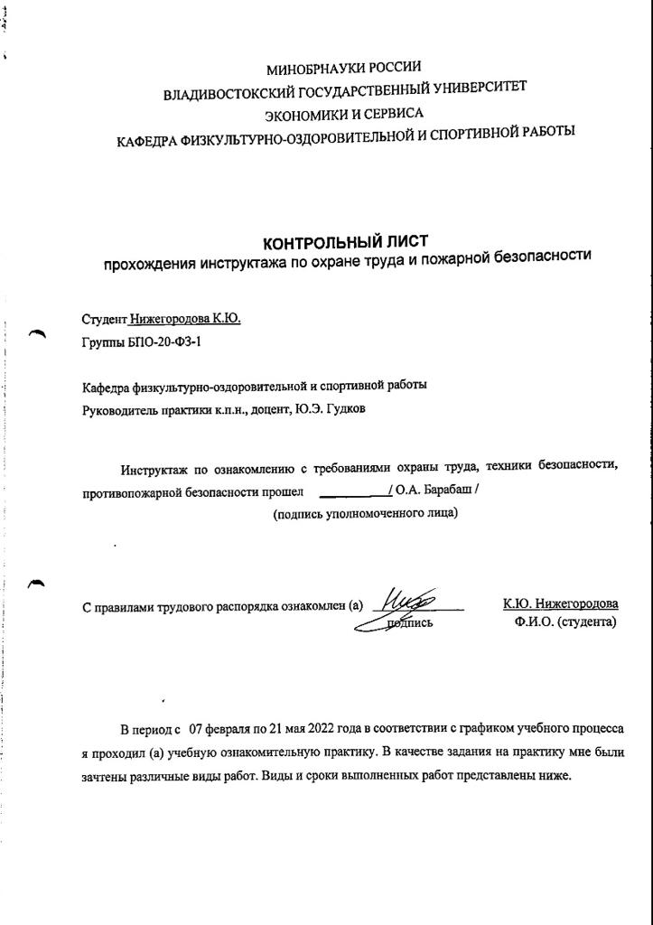  Аудитор-ное занятие | Февраль  2 неделя | Выполнено
2. | Выбор темы индивидуального задания и согласование с руководителем | Само-стоятельная работа.  Консультация с руководителем | Февраль  1-2 неделя | Выполнено
3. | Составление предварительного списка литературных и интернет источников | Консультация с руководителем в том числе на платформе Adobe Connect | Февраль  2-3 неделя | Выполнено
4. | Разработка и представление руководителю темы индивидуального задания на практику |  | Февраль  2-3 неделя | Выполнено
5. | Разработка и представление руководителю Первого раздела Отчета по учебной ознакомительной практике (по результатам знакомства с образовательным учреждением) |  | Февраль  3-4 неделя | Выполнено
6. | Разработка и представление руководителю Второго раздела Отчета по учебно-ознакомительной практике (по результатам изучение и анализ ключевых аспектов нормативно-правовой базы ОУ) |  | Март  1-2 неделя | Выполнено
7. | Разработка и представление руководителю Третьего раздела Отчета по учебно-ознакомительной практике (по результатам разработки базовых компонентов планирования) |  | Март  3-4 неделя | Выполнено
8. | Разработка и представление руководителю Четвертого раздела Отчета по учебно-ознакомительной практике («введение» и первый параграф «Первой главы») |  | Апрель  1-2 неделя | Выполнено
9. | Доработка Отчета в соответствии с замечаниями руководителя |  | Апрель  3-4 неделя | Выполнено
10. | Получение отзыва руководителя и предзащита Отчета на практическом занятии | Практическое занятие, в том числе на платформе Adobe Connect | Май  1-2 неделя | Выполнено
11. | Защита Отчета по учебно-ознакомительной практике | Практическое занятие, в том числе на платформе Adobe Connect | Май  1-2 неделя | Выполнено
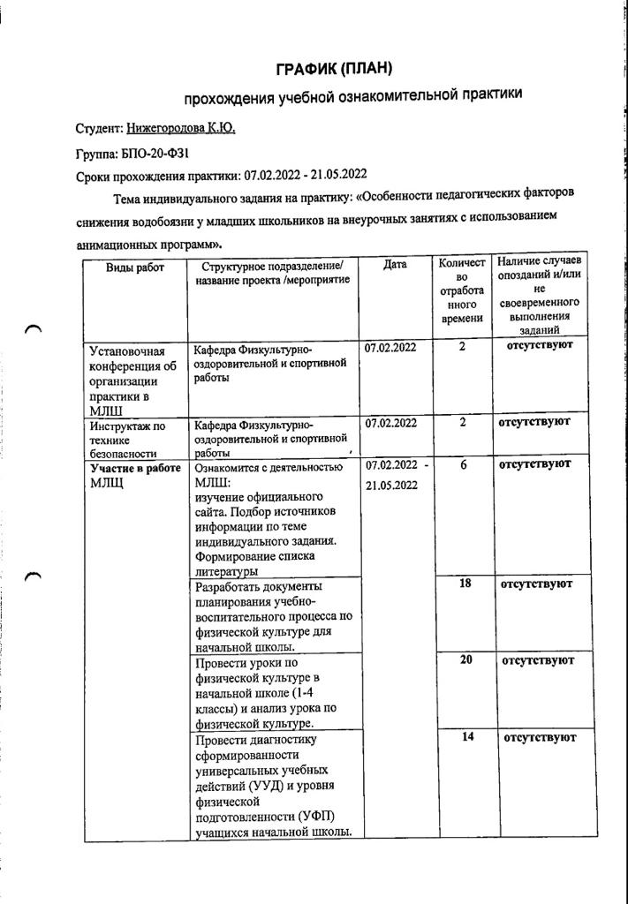

4. Основные источники информации, используемые для разработки темы
Гребенникова, Е.О. Педагогическая практика бакалавров: учебно-методическое пособие / Е.О. Гребенникова; под ред. Сизгановой Е.Ю.. Москва: ФЛИНТА, 2015. 183 с. https://e.lanbook.com/book/72694
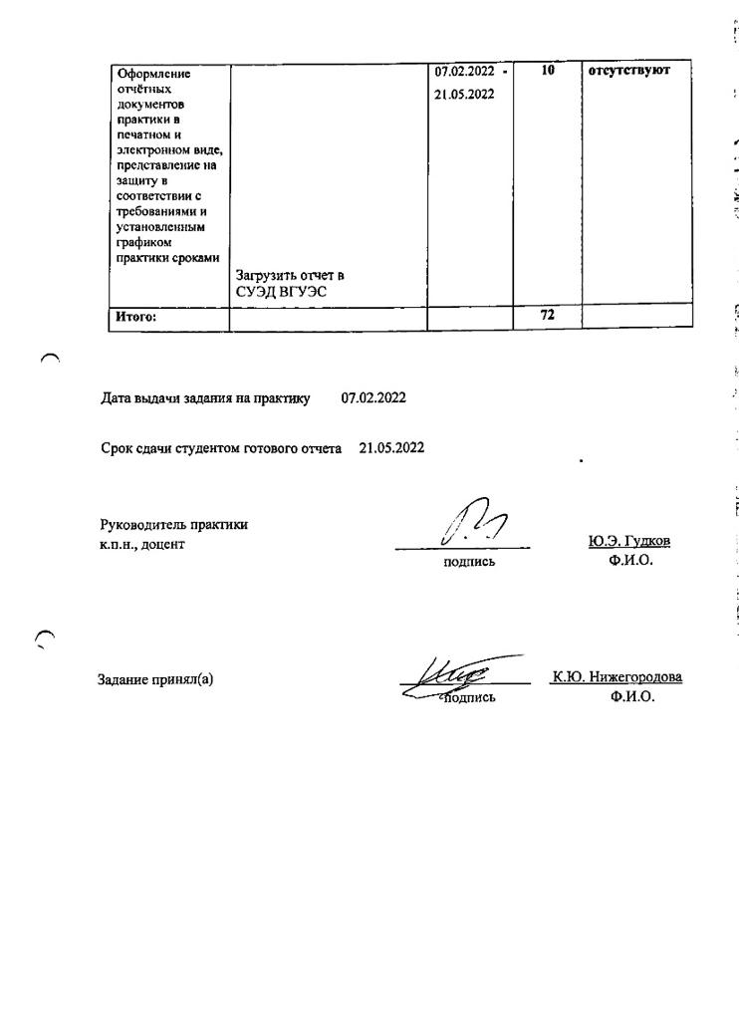
Медведева О.В. Учебная практика. Практика по получению первичных профессиональных умений и навыков, в том числе первичных умений и навыков научно-исследовательской деятельности: методические указания для обучающихся по направлению подготовки бакалавриата «Экономика» (профиль «Бухгалтерский учет, анализ и аудит»)/ Краснодар, Саратов: Южный институт менеджмента, Ай Пи Эр Медиа, 2018. 41 c. http://www.iprbookshop.ru/77964.html
Дополнительная литература
Алехин И.А. Технологии профессионально ориентированного обучения: учебное пособие/ И.А. Алехин М.: Российская таможенная академия, 2016. 156 c. http://www.iprbookshop.ru/69819.html
Воробьева Е.В. Педагогическая практика студентов по физическому воспитанию в общеобразовательных учреждениях: учебно-методическое пособие/ Воробьева Е.В., Григорьев А.А. Иркутск: Иркутский филиал Российского государственного университета физической культуры, спорта, молодёжи и туризма, 2010. 174 c. http://www.iprbookshop.ru/15700.html
Никитушкин В.Г. Основы научно-методической деятельности в области физической культуры и спорта [Электронный ресурс]: учебник/ Никитушкин В.Г.— Электрон. текстовые данные.— М.: Советский спорт, 2013.— 280 c.— Режим доступа: http://www.iprbookshop.ru/16824.
Сайт для учителя по физической культуре
https://fiz-ra-ura.jimdofree.com/методичка/рабочие-программы/

5. Дата выдачи задания на практику 10.02.2022

6. Срок сдачи студентом готового отчета 25.05.2022

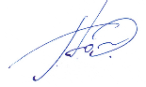

Руководитель___________________ / Гудков Ю.Э. /


Задание принял(а) _______________________ / Нижегородова К.Ю. /

МИнобрнауки россии
Владивостокский государственный университет
экономики и сервиса
Институт физической культуры и спорта
Кафедра физкультурно-ОЗДОРОВИТЕЛЬНОЙ И спортивной работы

ОТЗЫВ РУКОВОДИТЕЛЯ

на отчет по Учебной ознакомительной практике студена группы БПО-20-ФЗ1 Нижегородова Ксения Юрьевна, направления подготовки 44.03.01 Педагогическое образование по профилю Физическая культура.
Руководитель учебной практики доцент кафедры физкультурно-оздоровительной и спортивной работы Ю.Э. Гудков.
Тема индивидуального задания: «Особенности педагогических факторов снижения водобоязни у младших школьников на внеурочных занятиях с использованием анимационных программ».
В данном Отчете представлены результаты выполнения следующих заданий:
- знакомство с образовательным учреждением, образовательной и предметной средой, правовыми и этическими нормами профессиональной деятельности педагогов, системой физического воспитания в образовательном учреждении;
- изучение и анализ ключевых аспектов ФГОС, Примерной основной образовательной программой образовательного учреждения и Рабочей программой предмета «Физическая культура»;
- разработка базовых компонентов планирования и учета учебно-воспитательного процесса по физической культуре.
Студен успешно и вовремя справился с решением общих задач по практике: самостоятельно получил, обработал и представил результаты анализа нормативной-правовой и организационно-методической базы образовательного учреждения, разработал и представил ключевые документы планирования и учета учебно-воспитательного процесса по физической культуре.
Студент в полной мере предоставил все требуемые материалы прохождения учебной практики с результатом на оценку – «Отлично».

Руководитель практики _________________ / Гудков Ю.Э. /

Содержание

Введение ………………………………………………………………………………..…. |  | 8
Раздел 1. | Характеристика образовательного учреждения и системы физического воспитания в Международной лингвистической школы города Владивосток………………………………….................................................. | 9
Раздел 2. | Характеристика нормативно-правовой и методической документации образовательного процесса в Международной лингвистической школе… | 21
Раздел 3. | Разработка документов планирования учебно-воспитательного процесса по физической культуре в Международной лингвистической школе …… | 31
Раздел 4. | Примерное содержание «Введения» к Курсовому проекту и «Первого параграфа Первой главы»…………………………………………………… | 38
Выводы ………………………………………………………………………………….…. |  | 40
Список литературы …………………………………………………………………..……. |  | 41
Приложения …………………………………………………………………………...…… |  | 42

Введение
Учебная практика является необходимой частью подготовки бакалавров направления «Педагогическое образование» и проводится с целью ознакомления студентов со структурой и содержанием деятельности образовательного учреждения в целом и системой физического воспитания в частности.
В соответствии с целью, решаются следующие задачи:
- формирование знаний и представлений о нормативно-правовом обеспечения и регулировании деятельности функционирования учреждения;
- формирование знаний и представлений о предметно-пространственной среде (в частности изучение и анализ состояния спортивной базы и инвентаря) учреждения;
- формирование умений фиксировать, анализировать и давать оценку компонентам учебно-воспитательного процесса по физическому воспитанию и физической культуре в образовательном учреждении.
Учебная ознакомительная практика является необходимым условием и фактором осмысления студентом важности и значения получаемых общих профессиональных компетенций и является связующим звеном между теоретическими знаниями, полученными на дисциплинах учебного плана и практической деятельностью по внедрению этих знаний в профессиональную деятельность на данном этапе формирования компетенции.
Итоговым документом, позволяющим квалифицировать качество и объем учебно-ознакомительной работы, является «Отчет по учебной ознакомительной практике». В данном Отчете представлены результаты деятельности практиканта и учет его учебной работы в образовательном учреждении:
- организационная деятельность: разработка индивидуального плана работы на период практики;
- ознакомительная деятельность: знакомство с образовательным учреждением «Международная лингвистическая школа города Владивосток», образовательной и предметной средой, правовыми и этическими нормами профессиональной деятельности педагогов, системой физического воспитания в образовательном учреждении;
- профессионально-познавательная деятельность: изучение и анализ ключевых аспектов ФГОС, Примерной основной образовательной программы образовательного учреждения и Рабочей программы предмета «Физическая культура» в Международной лингвистической школе.
- профессионально-методическая деятельность: разработка базовых компонентов планирования и учета учебно-воспитательного процесса по физической культуре в Международной лингвистической школе.
В Отчете представлены, так же, результаты индивидуального Задания по написанию «Ведения» и «Первого параграфа Первой главы» Курсового проекта, Темой которого является: «Особенности педагогических факторов снижения водобоязни у младших школьников на внеурочных занятиях с использованием анимационных программ». Актуальность выбранной темы заключается в том, что страх является основной проблемой при освоении детьми водной среды. Страх вызывает тревожность, держит в напряжении все тело, истощает жизненные силы, разрушает внутренние органы и психику. В современной науке существует множество методик обучения детей плаванию, но в большинстве своем эти методики направлены на широкое обучение детей плаванию, и практически не уделяется фактору боязни воды, как основной причине более длительного освоения детей с водой или вообще нежеланию заниматься.
Раздел 1 Характеристика образовательного учреждения и системы физического воспитания в Международной лингвистической школе

Цель исследования: дать общую характеристику образовательному учреждению и определить организационно-методические особенности системы физического воспитания в Международной лингвистической школе
Задачи исследования:
1) познакомиться с образовательным учреждением в форме экскурсии и провести интервьюирование учителя по физической культуре на предмет структуры и содержания урочной и внеурочной деятельности по физической культуре в исследуемом образовательном учреждении;
2) дать краткую характеристику образовательному учреждению, изложить структурные и содержательные особенности системы физического воспитания;
3) составить сравнительную таблицу наличия (отсутствия) организационно-методических и предметных компонентов обеспечения учебно-воспитательного процесса по физическому воспитанию;
4) сформулировать положительные стороны системы физического воспитания в учреждении и критические (проблемные) аспекты системы физического воспитания в данном учреждении;
5) предоставить фотоотчет по материалам экскурсии (приложение А);
Решение первой задачи мы начали с знакомства с педагогическим составом школы, изучения информации о школе, а именно: количества обучающихся, педагогического состава, общего сведения о занятости учащихся, внеурочной деятельности и т.п..
Далее, в рамках решения второй задачи, дадим краткую характеристику образовательному учреждению и определим структурные и содержательные особенности системы физического воспитания (Таблица 1).
Таблица 1 – Характеристика образовательного учреждения «Международная лингвистическая школа»
1. Общие сведения
1) | Адрес | Партизанский пр., 44, корпус 4, Владивосток, Приморский край, 690106
2) | Административный статус | Общеобразовательное учреждение (начального общего, основного общего, среднего (полного) общего образования)
3) | Руководители образовательного учреждения | Директор: Шевченко Ольга Станиславовна;  Заместитель директора: Артеменко Марина Никитична;  Заместитель директора по учебной части: Панченко Наталия Анатольевна;
4) | Количество обучающихся | 500 человек
5) | Педагогический состав (мужчин, женщин, средний возраст, квалификация педагогов | 24 женщины, 9 мужчин, средний возраст 35–40  Кандидаты наук – 5, сотрудники ДВО РАН – 4, магистры – 12, иностранные преподаватели – 3, преподаватели с сертификатом IB – 13, преподаватели, имеющие международный сертификат ESL teacher – 2, учителя высшей категории – 16, учителя 1 категории – 10, учителя, имеющие государственные звания: значок “Отличник народного просвещения” – 1, Почетный работник образования – 4.
6) | Средняя наполняемость классов | 22 человека
7) | Общие сведения о занятости учащихся | В настоящее время занятость в школе МЛШ делиться на два типа, это урочная и внеурочная занятость.  В урочное время дети заняты развитием физическим и интеллектуальным по федеральным стандартам. Во внеурочное время дети занимаются саморазвитием, а именно посещением кружков, спортивно - массовых мероприятий

2. Общая организация учебного процесса
1) | Общая учебная нагрузка | Урочная деятельность: 4–5 часов;  Внеурочная: 2 часа
2) | Основной формой учебно-воспитательного процесса (УВР) | 1. Уроки;  2. Практикумы, учебные конференции;  3. Электронные курсы
3) | Содержание учебно-воспитательного процесса в школе | 1.Программы учебных предметов, курсов  2.Программа воспитания и социализации обучающихся  3.Программа коррекционной работы  4.Программа развития универсальных учебных действий, включающая формирование компетенций обучающихся в области использования информационно-коммуникационных технологий, учебно-исследовательской и проектной деятельности
4) | Наименование и краткая характеристика профильных программ обучения | 1.Социально-экономический профиль (предпринимательский профиль) с профильной математикой  2.Гуманитарный профиль (юриспруденция и международные отношения)  3.Естественнонаучный профиль (с углубленной химией, биологией, математикой)  4.Технологический профиль (с углубленной информатикой, физикой, математикой)

3. Общая организация воспитательного процесса
1) | Перечень основных и дополнительных программ воспитательного процесса | Основные программы:  1.Программа начальной школы для 0–4 классов  2.Программа основной школы для 5-9-х классов  3.Программа средней школы с углубленными курсами по ряду предметов для 10–11 классов  4.Дипломная программа Международного бакалавриата для 10–12 классов  5.Русский как иностранный для зарубежных учеников  Дополнительные программы:  1.Художественная студия  2.Творческая мастерская  3.Вокальная студия  4.Инструментальная студия  5.Спортивные секции  6.Театральная студия  7.Студия «Мода и стиль»  8.Студия «Боярушка»
2) | Содержание внеурочных форм деятельности учащихся и организация досуга | 1. Теннис (настольный);  2. Футбол;  3. Баскетбол;  4. Волейбол

4. Организация учебно-воспитательного процесса по физической культуре
1) | Система физического воспитания в школе | Урочная, внеурочная
2) | Основная форма физического воспитания в школе | 1.Уроки физической культуры;  2.Спортивные-массовые мероприятия
3) | Перечень основных документ планирования уроков по физической культуре | ФГОС НОО, ФГОС ООО, ФГОС СОО
4) | Основные формы Общешкольной физкультурно-оздоровительной деятельности | 1) Дни здоровья;  2) Веселые старты;  3) Внутришкольные соревнования и олимпиады

В результате решения третьей задачи нами была составлена таблица, где перечислены основные организационно-методические и предметные компоненты обеспечения процесса физического воспитания учащихся Международной лингвистической школы (Таблица 2).
Таблица 2 – Сравнительная таблица организационно-методических и предметных компонентов обеспечения Учебно-воспитательного процесса по физическому воспитанию учащихся Международной лингвистической школы 2 класса
Наименование компонента | Конкретизация компонента в образовательном учреждении
Организационные компоненты
Расписание уроков по физической культуре | 2 класс  Понедельник:  11.10–11.50;  Среда:  12.45–13.25.
Расписание внеурочных занятиях по физической культуре | 2 класс  1) Баскетбол:  Понедельник, среда 3411  16.10–17.30;  2) Настольный теннис:  Вторник, четверг  16.10–17.30;  3) Шахматы:  Среда в 16.00–17.30  4) Волейбол:  Вторник, четверг 3411  16.10–17.30  5) Футбол:  Вторник, четверг  16.10–17.30  Суббота в 12.00 - 13.30
Информационные стенды | Стенды необходимы для размещения расписания уроков и дополнительных занятий, сообщений для учащихся и родителей, фотографий тех, кто отличился в учебе, различных конкурсах и соревнованиях
Методические компоненты
Общий план физкультурно-оздоровительной и спортивной работы школы
  № | Мероприятия | Дата проведения | Ответственные за выполнение
  1 | Физкультурно-оздоровительные мероприятия в режиме учебного дня:
  а) | обсудить на педсовете (или совещании при директоре) порядок проведения гимнастики до занятий, физкультминуток, подвижных игр на переменах; | До 1 сентября | Администрация, учителя физической культуры
  б) | назначить инструкторов –общественников по проведению оздоровительных мероприятий в школе (оформить приказом) и провести для них инструктаж; | К 4 сентября | Администрация, учителя физической культуры
  в) | провести беседы в классах о режиме дня школьника, о порядке проведения гимнастики до занятий, подвижных игр на переменах и физкультминуток; | До 10 сентября | Классные руководители
  г) | провести семинар для учителей начальных классов по вопросам организации оздоровительных мероприятий в режиме дня, планирования и проведения внеклассной работы с младшими школьниками; | До 1 сентября | Учитель физической культуры и заместитель директора по ВР
  д) | определить каждому классу места для проведения гимнастики до занятий и подвижных игр на переменах; подготовить мелкий спортивный инвентарь и назначить ответственных за его хранение и выдачу; | До 1 сентября | Учитель физической культуры
  е) | проводить гимнастику до занятий, подвижные игры и занятия физическими упражнениями на больших переменах; | Ежедневно  с 3 сентября | Инструкторы -общественники
  ж) | проводить физкультминутки на общеобразовательных уроках. | На 2–4 уроках в 1–4 классах; | Учителя и инструкторы - общественники
  2 | Занятия физическими упражнениями и игры в группах продлённого дня:
   | Физкультминутки во время выполнения домашних заданий; прогулки и экскурсии; физические упражнения и игры в часы отдыха (подвижные, спортивные, упражнения с мячами и т.д.);  Занятия в спортивных секциях и кружках. | Ежедневно  2- раза в неделю | Воспитатель  Учителя физической культуры
  3 | Спортивная работа в классах и секциях:
  а) | назначить инструкторов-общественников для проведения утренней гимнастики, судейства соревнований, организации спортивных мероприятий, подготовки команд классов (оформить приказом по школе); | К 15 сентября | Администрация, учителя физической культуры
  б) | составить расписание занятий секций и кружков, тренировок команд классов; | К 15 сентября | Учителя физической культуры
  в) | возобновить работу по подготовке команд классов по видам спорта, включённым во внутришкольную спартакиаду; | С 15 сентября | Физорги классов, капитаны команд и инструкторы -общественники
  г) | организовать кружки: гимнастики, подвижных игр «Спортландия» для 1 класса (ФГОС), секцию по волейболу; | С 18 сентября | Учителя физической культуры
  д) | направить сильнейших спортсменов на обучение в МОУ ДОД «ДЮСШ»;  осуществлять связь с тренерами ДЮСШ | Сентябрь  В течение учебного года | Учителя физической культуры
  4 | Организация работы по месту жительства учащихся:
  а) | Инструктаж инструкторов – общественников; | Один раз в два месяца | Учителя физической культуры
  5 | Внеурочная работа в школе:
   | Физкультурный праздник, посвящённый началу учебного года; | 26 сентября | Администрация и учитель физической культуры
   | Соревнования по лёгкой атлетике; | 13–17 сентября  8–15 мая | Классные руководители, учитель физической культуры
   | Спортивный праздник «Русская зима»; | Четвёртое воскресенье февраля | Классные руководители, учитель физической культуры
   | Физкультурный праздник, посвящённый окончанию учебного года и итогам спортивного смотра-конкурса; | 30 мая | Классные руководители, учитель физической культуры, администрация
   | Спартакиада учащихся школы (приложение №4); | В течение года | учитель физической культуры
   | Дни здоровья (приложение № 1); | В течение учебного года | Классные руководители, учитель физической культуры
   | Сдача физкультурного комплекса ГТО (приложение №2) | В течение учебного года | Классные руководители, учитель физической культуры
   | Туристический слёт и соревнования по ориентированию; | июнь | Классные руководители, учитель физической культуры, администрация
   | Спортивные мероприятия в дни летних каникул; | Согласно календарю | Классные руководители, учитель физической культуры
   | Соревнования внутри классов и спортивных секций; | Согласно календарю | Классные руководители, учитель физической культуры
   | Товарищеские встречи сборных команд школы; | Согласно календарю | Учитель физической культуры
   | Участие в районной спартакиаде и соревнованиях по видам спорта; | Согласно календарю | Администрация, учитель физической культуры
   | Оформление спортсменов – разрядников, юных судей и инструкторов по спорту (приказом по школе). | В течение года | Администрация, учитель физической культуры
  6 | Агитация и пропаганда:
  а) | Оформить уголок физической культуры, стенд «Лучшие спортсмены школы»; стенд с призами, вымпелами, грамотами, рекордами школы, с разрядными нормативами по лёгкой атлетике и лыжной подготовке, расписанием внеклассных занятий; фотомонтажи; | Сентябрь | Учитель физической культуры
  б) | Выпускать стенную газету «Стартуем все!» и оформить стенд в мире спорта; | Ежемесячно | Редколлегия
  в) | Создать лекторскую группу из числа учащихся отнесённых по состоянию здоровья к подготовительной и специально медицинской группе и организовать проведение бесед и лекций по классам на темы: «Утренняя гимнастика школьника», «Олимпийские игры», «Гигиена школьника»… | К 20 октября | Учитель физической культуры
  г) | Выпускать информационный листок спортивных событий в школе; | В течение учебного года | Редколлегия
  д) | Провести спортивные вечера, спортивный КВН; | Декабрь, май | Администрация, учитель физической культуры
  е) | Организовать выступления физкультурников на утренниках и школьных вечерах. | В течение учебного года | Учитель физической культуры
  7 | Подготовка физкультурно-спортивного актива:
  а) | Провести семинар с инструкторами –общественниками | Сентябрь | Учитель физической культуры
  б) | Провести семинар судей накануне соревнований на первенство школы по:  Лёгкой атлетике,  Баскетболу,  Волейболу,  Гимнастике,  Лыжным гонкам,  Подвижным играм; | Октябрь-май  Апрель  Март  Декабрь  Февраль  Январь | Учитель физической культуры
  в) | Провести совещание актива по проведению физкультурных праздников, спортивных вечеров, игр на местности. | В течение учебного года | Учитель физической культуры
  8 | Работа с родителями учащихся и педагогическим коллективом: |  | Учитель физической культуры
  а) | Лекции для родителей на темы:  «Личная гигиена школьника»,  «Распорядок дня и двигательный режим школьника, воспитание правильной осанки у детей»; | Ноябрь  Октябрь  Сентябрь | Медработник  Классные рук.  Медработник
  б) | Консультации для родителей по вопросам физического воспитания детей в семье, закаливания и укрепления их здоровья; | 15 числа каждого месяца (с 18.00 до 19.00) | Учитель физической культуры и медработник
  в) | Приглашать родителей на спортивные праздники, «дни здоровья», открытие школьной спартакиады; | В течение года | Классные руководители
  г) | помочь классным руководителям в планировании работы с учащимися с учётом плана физкультурно-спортивной работы школы; | Август-январь | Учитель физической культуры
  д) | Помочь классным руководителям в проведении туристических походов; | Сентябрь-июнь | Учитель физической культуры
  е) | Организовать для учителей секцию по волейболу; | Сентябрь | Учитель физической культуры
  ж) | Провести среди учителей соревнования по волейболу; | Март-апрель | Учитель физической культуры
Рабочая программа учебной дисциплины | Рабочая программа по учебному предмету составляется учителем самостоятельно на основе «Положения о рабочей программе МЛШ»
Тематическое планирование уроков по физической культуре | Введение в физическую культуру; Анатомия человека; Питание; Спортивная одежда; Первая помощь при травмах; Легкая атлетика; Гимнастика; Игровые виды спорта; Лыжная подготовка
План-конспекты | План-конспекты по учебному предмету хранится в Международной лингвистической школе у педагога и составляется перед каждым занятием
Методическое обеспечение (обучающие программы, карточки-задания, игровые карточки, методички и т.п.) | Методическое обеспечение по учебному предмету хранится в Международной лингвистической школе у педагога и составляется перед каждым занятием
Учебники по ФК для учащихся | Лях В. И. Физическая культура. Учебник 1–4 классы. – М., 2017. Учебник предназначен для обучения 1–4 классов, охватывает все темы программы
Предметные компоненты
Спортивный зал | 1) Общая площадь: 18 х 30 м;  2) Высота помещения: 6 метров;  3) 11 кв. метров на 1 обучающегося;  4) Максимальная загруженность зала: 50 человек
Дополнительные объекты (открытая спортивная площадка бассейн, тренажерный зал, тир и т.п.) | 1)Уличная спортивная площадка  2)Спортивный зал  3)Игровой зал
Крупный инвентарь (гимнастический скамейки и стенки, бревно, канаты маты и т.п.) | Гимнастические скамейки, конь, шведские стенки, канат, маты, гимнастическое бревно, баскетбольные кольца, волейбольная сетка. Все оборудование находится в хорошем состоянии, активно используется при проведении уроков
Раздаточный инвентарь (мячи, скакалки, обручи и т.п) | Баскетбольные, волейбольные, футбольные, теннисные мячи; скакалки; обручи. Все оборудование находится в хорошем состоянии, активно используется при проведении уроков
Организационный инвентарь (средства зонирования, стойки, флажки, указатели, секундомеры, | Средства зонирования (на площадку нанесены разметки для игры в волейбол и баскетбол), стойки, флажки, указатели, секундомеры
Аудио и киноаппаратура | Проектор, цифровая доска, цифровая доска, планшеты, акустическое оборудование
Цифровые девайсы | Доска, планшеты, указки
Прочее | Зал оснащен информационными стендами с различными нормативами, рекомендациями по ЗОЖ

В рамках четвертой задачи нами было составлено эссе на тему «Особенности физкультурно-спортивной среды (ФСС) образовательного учреждения «Международная лингвистическая школа»
Нами были пройдена практика на базе Международной лингвистической школы города Владивосток. Международная лингвистическая школа не просто общеобразовательное учреждение, а единственная школа в Дальневосточном регионе, работающая в системе Международного бакалавриата (IB). IB - интернациональная образовательная программа с общим для всех стран-участниц учебным планом. Обладатели диплома IB имеют приоритетное право при поступлении в зарубежные вузы. Однако иностранный язык является не единственным достижением этой школы, также большое время там уделяется физическому развитию детей.
Физкультурно-спортивная среда является важным фактором в любом учебном заведении, поскольку физическая культура в совокупности с другими сферами складывает всесторонне гармоничного человека.
Международная лингвистическая школа может быть примером для других школ, поскольку, здесь собранно все, что нужно детям для их физического развития, начиная от множества различного инвентаря до наличия внеурочной спортивной деятельности, что, безусловно, является сильной стороной данного учреждения.
В качестве улучшения, хотелось бы видеть больше теоретического объяснения с точки зрения влияния спорта и физических упражнений на организм человека, что, по моему мнению, сказалось бы на больший интерес к спортивной среде со стороны учащихся.
Если бы мне довелось работать учителем физической культуры в этом учреждения я бы прежде всего устраивала больше спортивно-оздоровительных мероприятий в течение года, ибо это способствует повышению интереса детей к физической культуре.
Для решения пятой задачи мы произвели фотосьемку следующих объектов и процессов:
- общий вид школы с фасада (если он есть), и/или основная вывеска учреждения;
- центральный холл, учительская, места общих собраний коллектива и т.п.;
- эксклюзивные объекты школы (красные уголки, игровые, музеи, студии и т.п.);
- спортивные объекты;
- фотографии учащихся во время учебно-воспитательного процесса по физической культуре.
Все фото материалы представлены в Приложении А

Раздел 2 Характеристика нормативно-правовой и методической документации образовательного процесса в Международной лингвистической школе

Целью выполнения данного задания является изучение и анализ ключевых аспектов Федерального образовательного стандарта (ФГОС), Примерной основной образовательной программы образовательного учреждения (ПООП) и Рабочей программы учебного предмета «Физическая культура» (РПД) в Международной лингвистической школе.
Задачи исследования:
1) ознакомится с перечнем и общим содержанием нормативной документации, регламентирующие деятельность учителя физической культуры;
2) сформировать представление о структуре и содержании Федерального государственный образовательный стандарт начального общего образования (ФГОС);
3) сформировать представление о структуре и содержании Рабочей программы по физической культуре для 1–4 классов начального общего образования;
Для решения задач второго раздела мы обратились к следующим, нижеперечисленным источникам:
- Конституция РФ;
- Федеральный закон «Об образовании в РФ»;
- Федеральный закон «О физической культуре и спорте в РФ»;
- Министерство Просвещения: [сайт]. – Режим доступа: https://docs.edu.gov.ru/ - Москва, 2022;
- ФГОС: [сайт]. – Режим доступа: https://fgos.ru- Москва, 2022;
- Международная Лингвистическая Школа: [сайт]. – Режим доступа: https://mlsh.ru/ - Владивосток, 2022.
В рамках решения первой задачи в Таблице 3 мы перечисляем основные нормативные документы, регламентирующие деятельность учителя физической культуры, а та же даем перечень ключевых должностных обязанностей и инструкций (Таблица 4)
Таблица 3 – Перечень и краткая характеристика нормативно-правовой документации, регламентирующие деятельность учителя физической культуры
№ | Название документа | Содержательная основа документа
1 | Федеральный закон «О физической культуре и спорте в Российской Федерации» от 04.12.2007 N 329-ФЗ (ред. от 23.07.2013, с изм. от 04.06.2014) | Настоящий Федеральный закон устанавливает правовые, организационные, экономические и социальные основы деятельности в области физической культуры и спорта в Российской Федерации, определяет основные принципы законодательства о физической культуре и спорте
2 | ФГОС начального общего образования (1–4 кл.) | Федеральный государственный образовательный стандарт начального общего образования (далее - Стандарт) представляет собой совокупность требований, обязательных при реализации основной образовательной программы начального общего образования
3 | Приказ «О совершенствовании процесса физического воспитания в образовательных учреждениях Российской Федерации» от 16 июля 2002 года | Считать приоритетными направлениями совершенствования  процесса физического воспитания в дошкольных образовательных  учреждениях, общеобразовательных учреждениях, образовательных  учреждениях начального, среднего и высшего профессионального  образования (далее - образовательные учреждения):  создание в образовательных учреждениях, в детских и молодежных  общественных объединениях условий, содействующих сохранению и  укреплению физического и психического здоровья воспитанников и  обучающихся средствами физической культуры и спорта;  обеспечение взаимодействия учебного и внеучебного процессов
4 | Стратегия развития физической культуры и спорта в Российской Федерации на период до 2020 года (Распоряжение правительства РФ от 7 августа 2009 г. 1101-р) | В настоящей Стратегии определяются цель, задачи и основные направления реализации государственной политики в области развития физической культуры и спорта на период до 2020 года
5 | «Об утверждении СамПиН 2.4.2.2821-10» Санитарно-эпидемиологические требования к условиям и организации обучения в общеобразовательных учреждениях | Настоящие санитарно-эпидемиологические правила и нормативы (далее - санитарные правила) направлены на охрану здоровья обучающихся при осуществлении деятельности по их обучению и воспитанию в общеобразовательных организациях
6 | Указ о Всероссийском физкультурно-спортивном комплексе «Готов к труду и обороне» 24 марта 2014 года | В целях дальнейшего совершенствования государственной политики в области физической культуры и спорта, создания эффективной системы физического воспитания, направленной на развитие человеческого потенциала и укрепление здоровья населения
7 | Конституция Российской Федерации; Федеральный закон от 29.12.2012 N 273-ФЗ (ред. от 04.06.2014, с изм. от 04.06.2014) «Об образовании в Российской Федерации» | Настоящий Федеральный закон устанавливает правовые, организационные и экономические основы образования в Российской Федерации, основные принципы государственной политики Российской Федерации в сфере образования, общие правила функционирования системы образования и осуществления образовательной деятельности, определяет правовое положение участников отношений в сфере образования
8 | Федеральный закон от 24 июля 1998 г. N 124-ФЗ «Об основных гарантиях прав ребенка в Российской Федерации» | Настоящий Федеральный закон устанавливает основные гарантии прав и законных интересов ребенка, предусмотренных Конституцией Российской Федерации, в целях создания правовых, социально-экономических условий для реализации прав и законных интересов ребенка

Таблица 4 – Перечень должностных обязанностей учителя физической культуры
Должностные обязанности учителя физической культуры
1 | Осуществляет обучение и воспитание учащихся с учетом их психолого-физиологических особенностей, специфики предмета «Физическое воспитание» и требований ФГОС начального и основного общего образования к преподаванию предмета
2 | Осуществляет обучение с учетом возраста, подготовленности, индивидуальных и психофизических особенностей и интересов обучающихся, ведет работу по овладению обучающимися навыками и техникой выполнения физических упражнений, формирует их нравственно-волевые качества
3 | Обеспечивает индивидуально-дифференцированный подход к подбору и комплектованию групп школьников для проведения физкультурных занятий и оздоровительных мероприятий; безопасность детей, эмоциональный комфорт в период занятий физическими упражнениями
4 | Способствует формированию общей культуры личности, социализации, осознанного выбора и освоения образовательных программ, используя разнообразные формы, приемы, методы и средства обучения, в том числе по индивидуальным учебным планам в рамках Федеральных государственных образовательных стандартов, современные образовательные технологии, включая информационные, а также цифровые образовательные ресурсы
5 | Планирует и осуществляет учебную деятельность в соответствии с образовательной программой общеобразовательного учреждения, разрабатывает рабочую программу по физкультуре на основе примерных основных общеобразовательных программ и обеспечивает ее выполнение, организуя и поддерживая разнообразные виды деятельности обучающихся, ориентируясь на личность обучающегося, развитие его мотивации, познавательных интересов, способностей
6 | Организует работу спортивных секций
7 | Организовывает занятия с детьми "групп риска", имеющими проблемы в состоянии здоровья и физического развития, а также работу с детьми, имеющими высокий уровень физического развития и физической подготовленности
8 | Проводит консультационную работу со специалистами, родителями и лицами, привлекаемыми к сотрудничеству со школой, по задачам и специфике физического развития школьников в условиях школы и семьи
9 | Формирует у школьников осознанную мотивацию ценностей здорового образа жизни, пропагандирует его, популяризует занятия массовой физической культурой и спортом у детского и взрослого населения города
10 | Организует самостоятельную деятельность учащихся, в том числе исследовательскую, реализует проблемное обучение, осуществляет связь обучения физкультуре с практикой, обсуждает с учащимися актуальные события современности
11 | Обеспечивает контроль состояния здоровья и физического развития учащихся в течение всего периода обучения
12 | Организует с участием учреждений здравоохранения проведение медицинского обследования обучающихся
13 | Организует оздоровительные мероприятия в каникулярное время, работу спортивно-оздоровительных лагерей
14 | Принимает меры по физическому развитию обучающихся, имеющих отклонения в здоровье и слабую физическую подготовку
15 | Осуществляет контроль состояния и эксплуатации имеющихся спортивных сооружений и помещений, за сохранностью и правильным использованием спортивной формы, спортивного инвентаря и оборудования
16 | Может осуществлять контрольно-оценочную деятельность в образовательных отношениях с использованием современных способов оценивания в условиях информационно-коммуникационных технологий (ведение электронных форм документации, в том числе электронного журнала и дневников обучающихся)
17 | Обеспечивает уровень подготовки учащихся, соответствующий требованиям Федерального государственного образовательного стандарта. Оценивает эффективность и результаты обучения школьников физкультуре
18 | Использует наиболее эффективные формы, методы и средства обучения, новые педагогические технологии, при этом учитывая личные качества каждого обучаемого ребенка. Участвует в разработке качественных образовательных программ по физкультуре
19 | Учитель обязан иметь рабочую образовательную программу, календарно-тематическое планирование на год по предмету «Физическая культура» в каждой параллели классов и рабочий план на каждый урок
20 | Ведёт в установленном порядке учебную документацию, осуществляет текущий контроль успеваемости и посещаемости учащихся на уроках, выставляет текущие оценки в классный журнал и дневники, своевременно сдаёт администрации школы необходимые отчётные данные
21 | Заменяет уроки отсутствующих учителей по распоряжению администрации
22 | Выполняет требования данной должностной инструкции для учителя физкультуры, Устав школы, Коллективный договор, Правила внутреннего трудового распорядка, Трудовой договор, а также локальные акты учреждения, приказы директора школы
23 | Учитель физкультуры соблюдает права и свободы учащихся, содержащиеся в Законе Российской Федерации «Об образовании» и Конвенции о правах ребёнка, этические нормы поведения, а также является примером для школьников
24 | Соблюдает этические нормы поведения в общеобразовательном учреждении, общественных местах, соответствующие социально-общественному положению учителя
25 | Обеспечивает охрану жизни и здоровья обучающихся детей во время образовательной деятельности, спортивных секций и мероприятий
26 | Осуществляет связь с родителями обучающихся (или их законными представителями) и по приглашению классных руководителей посещает родительские собрания
27 | Систематически повышает свою профессиональную квалификацию и компетенцию, участвует в деятельности методических объединений и других формах методической работы
28 | Согласно годовому плану работы учреждения принимает участие в педагогических советах, производственных совещаниях, совещаниях при директоре, семинарах, круглых столах, внеклассных предметных мероприятиях, предметных неделях, а также в предметных МО и методических объединениях, проводимых вышестоящей организацией
29 | В соответствии с графиком дежурства по школе дежурит во время перемен между уроками. Приходит на дежурство за 20 минут до начала уроков и уходит через 20 минут после их окончания
30 | Проходит периодически обязательные медицинские обследования 1 раз в год
31 | Поддерживает учебную дисциплину, контролирует режим посещения занятий школьниками
32 | Сообщает дежурному администратору и директору школы о каждом произошедшем несчастном случае, принимает меры по оказанию доврачебной помощи пострадавшим
33 | Организует совместно с коллегами проведение школьной олимпиады (соревнований) по предмету «Физическое воспитание». Формирует сборные команды общеобразовательного учреждения для участия в следующих этапах олимпиад (соревнований) по физкультуре
34 | Организует участие детей в предметных неделях, соревнованиях, эстафетах, в оформлении предметных стенгазет и, по возможности, организует внеурочную работу по своему предмету
Учитель физической культуры обязан знать
1 | приоритетные направления и перспективы развития педагогической науки и образовательной системы Российской Федерации
2 | требованиями ФГОС начального общего, основного общего и среднего общего образования к преподаванию физкультуры, рекомендации по внедрению Федерального государственного образовательного стандарта в общеобразовательном учреждении
3 | программы по предмету, отвечающие положениям Федерального государственного образовательного стандарта (ФГОС) начального общего, основного общего и среднего общего образования
4 | законы и иные нормативные правовые акты, регламентирующие образовательную деятельность
5 | основы общетеоретических дисциплин в объёме, необходимом для решения педагогических, научно-методических и организационно-управленческих задач, педагогику, психологию, возрастную физиологию, школьную гигиену
6 | методику преподавания физкультуры и воспитательной работы
7 | требования к оснащению и оборудованию спортивных залов
8 | современные педагогические технологии продуктивного, дифференцированного обучения, реализации компетентностного подхода, развивающего обучения
9 | методы убеждения и аргументации своей позиции, установления контактов с обучающимися разных возрастных категорий, их родителями (лицами, их заменяющими), коллегами по работе
10 | современные формы и методы обучения и воспитания школьников
11 | технологии диагностики причин конфликтных ситуаций, их профилактики и разрешения
12 | педагогику, физиологию и психологию
13 | основы экологии, экономики и социологии
14 | основы работы с персональным компьютером, принтером, мультимедийным проектором
15 | основы работы с текстовыми редакторами, презентациями, электронными таблицами, электронной почтой и браузерами
16 | средства обучения, используемые учителем физкультуры в процессе преподавания предмета, и их дидактические возможности
17 | инструкции по охране труда и пожарной безопасности, при выполнении работ с учебным, демонстрационным, компьютерным оборудованием и оргтехникой
Должностные инструкции учителя физической культуры
1 | Имеющее высшее профессиональное образование или среднее профессиональное образование по направлению подготовки "Образование и педагогика" или в области, соответствующей преподаваемому предмету «Физическое воспитание», без предъявления требований к стажу работы либо высшее профессиональное образование или среднее профессиональное образование и дополнительное профессиональное образование по направлению деятельности в образовательном учреждении без предъявления требований к стажу работы
2 | Соответствующее требованиям, касающимся прохождения предварительного (при поступлении на работу) и периодических медицинских осмотров, внеочередных медицинских осмотров по направлению работодателя, обязательного психиатрического освидетельствования (не реже 1 раза в 5 лет), профессиональной гигиенической подготовки и аттестации (при приеме на работу и далее не реже 1 раза в 2 года), вакцинации, а также имеющее личную медицинскую книжку с результатами медицинских обследований и лабораторных исследований, сведениями о прививках, перенесенных инфекционных заболеваниях, о прохождении профессиональной гигиенической подготовки и аттестации с допуском к работе
3 | Не имеющее ограничений на занятия педагогической деятельностью, изложенных в статье 331 "Право на занятие педагогической деятельностью" Трудового кодекса Российской Федерации
4 | Учитель физкультуры подчиняется директору школы, выполняет свои должностные обязанности под руководством заместителя директора по учебно-воспитательной работе общеобразовательного учреждения
5 | В своей деятельности учитель физкультуры руководствуется Конституцией Российской Федерации, Федеральным Законом «Об образовании в Российской Федерации», указами Президента Российской Федерации, решениями Правительства Российской Федерации и органов управления образованием всех уровней по вопросам образования и воспитания обучающихся; административным, трудовым и хозяйственным законодательством РФ

Для решения второй задачи нами было проведено знакомство с Федеральным государственным образовательным стандартом начального общего образования (ФГОС), которое позволило выделить предназначение документа, его структурные и содержательные особенности (Таблица 5).
Таблица 5 – Структура и основное содержание ФГОСа
№ пункта ФГОС | Вопрос | Ответ
I Общие положение
1. | Что из себя представляет ФГОС | Федеральные государственные образовательные стандарты (ФГОС) – это совокупность требований, обязательных при реализации основных образовательных программ начального общего, основного общего, среднего (полного) общего, начального профессионального, среднего профессионального и высшего профессионального образования образовательными учреждениями, имеющими государственную аккредитацию
1. | Перечислите основные требования к образовательным программам | Стандарт включает в себя требования:  к результатам освоения основной образовательной программы основного общего образования;  к структуре основной образовательной программы основного общего образования, в том числе требования к соотношению частей основной образовательной программы и их объему, а также к соотношению обязательной части основной образовательной программы и части, формируемой участниками образовательных отношений;  к условиям реализации основной образовательной программы основного общего образования, в том числе к кадровым, финансовым, материально-техническим и иным условиям
6. | Сформулируйте «своими словами» на что направлен стандарт | Он помогает упорядочить и улучшить нынешнюю систему, помочь ученикам эффективнее осваивать программы различных уровней и переходить со ступени на ступень
7 | Что лежит в основе стандарта | В основе Стандарта лежит системно-деятельностный подход, который обеспечивает: формирование готовности к саморазвитию и непрерывному образованию; проектирование и конструирование социальной среды развития обучающихся в системе образования; активную учебно-познавательную деятельность обучающихся; построение образовательного процесса с учётом индивидуальных возрастных, психологических и физиологических особенностей обучающихся
 | Что является основным результатом образования | Развитие личности обучающегося на основе усвоения универсальных учебных действий, познания и освоения мира составляет цель и основной результат образования
8 | Перечислите три основные личностные характеристики ученика («портрет выпускника начальной школы») которые, по Вашему мнению, являются самыми ключевыми | 1-Умение коммуницировать с участниками образовательного процесса  2-Личностно-ориентированный подход к обучению  3-Всестороннее развитие
II. Требования к результатам освоения ООП НОО
9 | Перечислите результаты образования | 1.Личностные  2.Метапредметные  3.Предметные
10 | Перечислите пять позиций, которые, по Вашему мнению, отражают наиболее значимые стороны Личностных результатов освоения образовательной программы | 1-Готовность и способность обучающихся к саморазвитию и личностному самоопределению  2-Сформированность их мотивации к обучению и целенаправленной познавательной деятельности  3-Системы значимых социальных и межличностных отношений  4-Способность ставить цели и строить жизненные планы  5-Способность к осознанию российской идентичности в поликультурном социуме
11 | Перечислите пять позиций, которые, по Вашему мнению, отражают наиболее значимые стороны Метапредметные результаты освоения образовательной программы | 1-Освоение обучающимися межпредметные понятия  2-Освоение обучающимися универсальных учебных действий  3-Способность их использования в учебной, познавательной и социальной практике  4-Самостоятельность планирования и осуществления учебной деятельности и организации учебного сотрудничества с педагогами и сверстниками  5-Построение индивидуальной образовательной траектории
12.7 | Перечислите три позиций, которые, отражают Предметные результаты освоения образовательной программы по Физической культуре | 1-Освоение обучающимися в ходе изучения учебного предмета умения, специфические для данной предметной области  2-Формирование научного типа мышления  3-Владение научной терминологией, ключевыми понятиями, методами и приемами
13 | Что является «предметом оценки» освоения обучающимися основной образовательной программы начального общего образования | Достижение предметных и метапредметных результатов освоения основной образовательной программы основного общего образования, необходимых для продолжения образования
13 | Перечислите «две составляющие» итоговой оценке обучающегося | 1-Результаты промежуточной аттестации  2-Результаты государственной итоговой аттестации
III. Требования к структуре основной образовательной программы начального общего образования
14 | Сформулируйте «своими словами» на что направлена Основная образовательная программа начального общего образования (ООП) | Она направлена на формирование общей культуры, духовно-нравственное, социальное, личностное и интеллектуальное развитие обучающихся, саморазвитие и совершенствование
15 | Сколько процентов времени отводится на реализацию частей ООП | Обязательная часть основной образовательной программы начального общего образование составляет 80%, а часть, формируемая участниками образовательных отношений, - 20% от общего объема основной образовательной программы начального общего образования
16 | Из каких разделов состоит ООП | Целевой, содержательный и организационный
19.3 | Сформулируйте (по пунктам, в столбик) какую основную задачу решает предметная область «физическая культура» | -укрепление здоровья  -содействие гармоничному физическому, нравственному и социальному развитию -содействие успешному обучению  -формирование первоначальных умений саморегуляции средствами физической культуры
19.3 | По каким направлениям развития личности организуется Внеурочная деятельность | Внеурочная деятельность организуется по направлениям развития личности. (спортивно-оздоровительное, духовно-нравственное, социальное, общеинтеллектуальное, общекультурное), в таких формах как экскурсии, кружки, секции, круглые столы, конференции, диспуты, школьные научные общества, олимпиады, соревнования, поисковые и научные исследования, общественно
19.5 – 19.8 | Перечислите название программ ООП | -образовательные программы дошкольного образования  -образовательные программы начального общего образования  -образовательные программы основного общего образования  -образовательные программы среднего общего образования
19.9 (4) | Какие две оценки предусмотрены стандартом как итоговые | Оценка достижений учащихся и оценка эффективности деятельности организации, осуществляющей образовательную деятельность
IV. Требования к условиям реализации
основной образовательной программы начального общего образования
20-27 | Перечислите требования к условиям реализации ООП (пять позиций) | 1-кадровые условия  2-финансовые условия  3-материально-технические условия  4-информационно-образовательная среда  5-учебно-методическое и информационное обеспечение
 | Выскажите личное мнение о структуре и содержании ФГОС (1–2 предложения) | Я считаю, что ФГОС является действительно действенным инструментом, поскольку охватывает и учитывает все важные образовательные процессы

Для решения третьей задачи нами было проведено знакомство с содержанием Рабочей программы по физической культуре для 1–4 классов начального общего образования и Методическими рекомендациями по разработке рабочей программы дисциплины «физическая культура» (РПД), которое позволило выделить предназначение документа, его структурные и содержательные особенности (Таблица 6).
Таблица 6 – структура и основное содержание Рабочей программы предмета (РПД) «физическая культура»
№ | Вопрос | Ответ
1 | На основании каких двух основных документов разрабатывается РПД | 1 – ФГОС  2 – Федеральный закон от 29.12.2012 «Об образовании в Российской Федерации»
2 | Кто разрабатывает РПД,  кто ее утверждает | Разрабатывает РПД учитель физкультуры, утверждает – завуч или директор
3 | С какой целью разрабатываются РПД,  какую функцию они выполняют | РПД разрабатывается с целью создания условий для планирования, организации и управления образовательным процессом. РПД выполняет нормативную, оценочную, регулятивную и планировочную функцию
4 | Перечислить структурные элементы РПД | Пояснительная записка, планируемые результаты освоения учебного предмета, содержание учебного предмета, тематическое планирование
5 | Какая информация выносится на Титульный лист РПД | Название образовательного учреждения, сведения об утверждении, разработчиках программы, город и год утверждения программы
6 | Что прописывается в Пояснительной записке | Документы, на основе которых составлена РПД, дисциплина
7 | О чем говорится в разделе Место предмета «Физическая культура» | - краткая характеристика содержания курса по каждому тематическому разделу  - воспитывающий и развивающий потенциал курса  - межпредметные связи курса
8 | Дать краткую характеристику результату освоения предмета «Физическая культура» (с учетом специфик содержания предметной области «физическая культура») | Личностные результаты – формирование культуры здорового и безопасного образа жизни  Метапредметные результаты – развитие потребности в занятиях физической культурой и спортом  Предметные результаты – использование оптимальных двигательных режимов с учетом возрастным, психологических или иных особенностей
9 | Дать краткую характеристику трем основным разделам в структурном элементе РПД – «Содержание предмета «Физическая культура»» | - «Знания о физической культуре» (информационный компонент деятельности): раздел включает перечень тем, по которым обучающиеся должны освоить теоретически материал.  - «Способы двигательной (физкультурной) деятельности»: раздел включает в себя перечень видов спорта и физкультурной активности, с которыми учащимся предстоит ознакомиться в начальной школе.  - «Физическое совершенствование» (процессуально-мотивационный компонент деятельности): раздел регламентирует цели и задачи, поставленные перед учителем при проведении уроков физкультуры
10 | Что отражает Тематическое планирование | Оно включает: общее название темы, количество часов, отведенных на изучение данной темы, название темы каждого урока или содержание учебного материала, планируемые результаты
11 | Какие разделы, кроме вышеперечисленных еще могут быть в РПД | Дополнительные методики проведения уроков, темы для углубленного изучения

Раздел 3 Разработка документов планирования учебно-воспитательного процесса по физической культуре в Международной лингвистической школе

После знакомства с нормативно-правовой документацией, Федеральным государственным стандартом, Примерными основными образовательными программами и Рабочими программами учебной дисциплины «физическая культура», а также учитывая условия образовательного учреждения практики «Международной лингвистической школы» и особенности закрепленного класса 2 класса нами были разработаны основные документы планирования учебно-воспитательного процесса по физической культуре.
Цель планирования определение конкретных задач воспитательно-образовательной работы на конкретный отрезок времени, а также видов деятельности, способов их организации и средств решения поставленных задач, обеспечивающих выполнение программы.
Задачи:
1) разработать Тематический план на третью четверть для 2 класса в соответствии с требованиями ФГОС и Примерной основной образовательной программы Международной лингвистической школы;
2) в рамках внеурочного планирования разработать сценарий физкультурного игрового занятия посвящённого Дню 8 марта «Весна-красна» для 8–9 лет и дать устный педагогический самоанализ проведенному занятию.
3) в рамках урочного планирования разработать План-конспект урока (Технологическую карту) в соответствии с требованиями ФГОС и Тематическим планом для 2 класса Международной лингвистической школы. Провести пробный урок по разработанному плану-конспекту и дать устный педагогический самоанализ проведенному уроку.
Для решения первой задачи нами была выбрана форма Тематического плана из https://mlsh.ru/files/2019-11/553d2a66e999e31b3f574cfc23057278.pdf. В Таблице 5 приведен примерный Тематический план для 2 класса Международной лингвистической школы
В Таблице 7 приведен Тематический план на 3-ю четверть для 2 класса Международной лингвистической школы
Таблица 7 – Примерный Тематический план для 2 класса Международной лингвистической школы
№  п/п | Темы | Кол-во часов | № недели
 | Четверть 3. Легкая атлетика | 20
1 | Вводный инструктаж по ТБ.  Построение в шеренгу и колонну по одному, команды «Равняйсь!», «Смирно!», «Вольно!». | 1 | 1
2 | Повороты направо, налево, переступанием.  Бег 30 м. Высокий старт. | 2 | 1-2
3 | Повороты направо, налево, переступанием.  Бег 60 м. Низкий старт. | 1 | 2
4 | Первичный инструктаж по ТБ.  Прыжок в длину с места.  Бег до 4 мин. с изменением направления в чередовании с ходьбой. | 2 | 3
5 | Прыжок в длину с места. Бег по прямой 20-40 м.  п/и «К своим флажкам». | 4 | 4-5
6 | Прыжок в длину с места – контрольное упражнение. Метание мяча на дальность. | 1 | 6
7 | Бег 30 м – контрольное упражнение. Перестроение из колонны по одному в колонну по два. | 1 | 6
8 | Бег 60 м – контрольное упражнение. Перестроение из колонны по одному в колонну по три. | 1 | 7
9 | Перестроение из одной шеренги в две. Метание мяча.  Игра «Кто дальше бросит». | 3 | 7-8
10 | Метание мяча на дальность – контрольное упражнение. Подтягивания на перекладине. | 1 | 9
11 | Свое место в колонне. Челночный бег 3х10 м. п/и «Лисы и куры» | 3 | 9-10

Для решения третьей задачи мы разработали сценарий физкультурного занятия по теме: «Весна-красна» для 2 класса
Сценарий физкультурного занятия:
Спортивный инвентарь:
волейбольные мячи 4 шт., конусы ориентиры 4 шт., загадки,
баскетбольные мячи 4 шт., палки 4 шт., набивные малые мячи 16 шт., обручи 4 шт., большие резиновые мячи 4 шт.
Порядок проведения конкурса:
1.Парад и представление участников
2.Победителей определяем в каждом номере программы. Максимальное число очков соответствует количеству команд, участвующих в соревнованиях. Команда- победительница получает высший балл.
Программа соревнований:
1 конкурс: «Попади в кольцо»
Инвентарь: волейбольные мячи, баскетбольная корзина.
Участники забрасывают мяч в баскетбольное кольцо. Оценивается количество попаданий за 1минуту.
2 конкурс: «Все женщины любят цветы»
Кто-то любит цветы полевые, кто-то - садовые, а кто-то - те, которые растут только в оранжерее. Отгадайте загадки об этих цветах.
Стоят в поле сестрички:
Золотой глазок, белые реснички. (Ромашка)
Лик пахуч, а хвост колюч. (Роза)
Эй, звоночки, синий цвет,
С язычком, а звона нет. (Колокольчик)
Даже ночью муравьишка
Не пропустит свой домишко:
Путь-дорожку до зари освещают фонари.
На больших столбах подряд лампы белые горят. (Ландыши)
3 конкурс: «Паучок».
Инвентарь:4 воздушных шарика, 4 маркера.
По команде игроки начинают передвижение в и.п. лежа на руках спиной вперед, как «паучки» (до стойки и обратно), передавая эстафету друг другу. Побеждает команда, которая быстрей закончит эстафету.
4 конкурс: «Физминутка».
Инвентарь: баскетбольные мячи по количеству команд. Участники по очереди идут и отбивают мяч об пол, обратно возвращаются бегом, затем мяч передают следующему игроку и т.д.
5 конкурс: «Забей гол».
Инвентарь: гимнастические палки 4 шт., набивные малые мячи 16 шт., обручи 4 шт.
Первый игрок ведет малый набивной мяч клюшкой (гимнастической палкой) до обруча, оставляет его там, бежит передаёт палку и эстафету следующему игроку и т.д.
6 конкурс: «Прыжки, сидя на мяче».
Инвентарь: Большие резиновые мячи.
Участники садятся на мяч держась за ручки и прыгают таким образом до конуса и обратно, побеждает команда, которая закончит быстрее.
Ведущий: пока мы подводим итоги, я прошу команды вернуться на свои места.
Дорогие ребята, вы сегодня отлично соревновались.
Наши соревнования подошли к концу, но какими бы не были их итоги, будем считать, что сегодня победила "Дружба!".
Для решения второй задачи нами была выбрана форма Плана-конспекта из https://nsportal.ru/shkola/fizkultura-i-sport/library/2020/05/22/konspekt-uroka-na-temu-obuchenie-pryzhka-v-dlinu-s. В Таблице 8 приведен План-конспект для 2 класса Международной лингвистической школы.
Таблица 8 – План-конспект урока по физической культуре для 2 класса Международной лингвистической школы по теме «Обучение прыжкам в длину с места»

Студент: Нижегородова Ксения Юрьевна, Андронюк Анна Александровна.
Тема урока: Обучение прыжка в длину с места.
Продолжительность урока: 40 минут.
Инвентарь и оборудование: свисток
Цель: Дать базовые понятия по теме, обучение технически правильному выполнению прыжка в длину с места, способствовать развитию координационных способностей.
Планируемые результаты:
- Предметные:
Обучить технике прыжка в длину с места.
- Метапредметные:
Уметь применять приобретенные в образовательном процессе навыки.
Регулятивные:
- Управлять своими действиями при прыжке в длину с места;
- Исправление своих ошибок при прыжке;
- Способность к волевому усилию.
Коммуникативные:
- Строить взаимодействие между сверстниками и педагогом;
- Умение договариваться между обучающимися;
- Разрешение конфликтов.
Познавательные:
- Формирование цели обучающимся при прыжке;
- Правильная последовательность действий при выполнении заданий;
- Устранение ошибок и проблем;
- Анализ и синтез.
- Личностные:
- Проявление волевых усилий;
- Самоанализ и самоопределение;
- Самодисциплина.
№ п/п | Содержание | Дозировка |  | ОМУ | Формируемые УУД
Подготовительная часть (15 мин)
1. | Построение  Приветствие | 2 мин | «В одну шеренгу становись!»  «Пятки вместе, носки врозь»  «Равняйсь!»  «Смирно!»  «Здравствуйте!»  «Нас зовут Ксения Юрьевна и Анна Александровна, сегодня я проведу для вас урок».  «Отгадайте загадку:  Разбегаемся быстрее,  Группируемся сильнее.  После тянемся вперед,  Грузно падаем в песок.  Метку выставим одну.  Это спорт – ПРЫЖКИ В ДЛИНУ».  «Молодцы ребята, правильно!»  «Это и будет тема нашего урока». |  | Формирование цели  Структурирование  Постановка вопросов  Взаимодействие между сверстниками  Способность к волевому усилию  Самодисциплина
2. | Инструктаж по технике безопасности. | 1мин | 1. Снять с себя все ненужные предметы (часы, висячие сережки, цепочки).  2. Убрать из карманов спортивной формы колющиеся и другие посторонние предметы.  3. Волосы у девочек должны быть заплетены.
3 | Подготовить и настроить школьника к работе.  Ходьба:  1.В обход налево шагом, марш!  2. Руки вверх, на носках, марш!  3.Руки в стороны, на пятках, марш!  4.Руки за голову, на внешнем своде стопы, марш!  5. Руки за спину, на внутреннем своде стопы, марш!  6. Руки на пояс, наклон вперед на каждый шаг  7. спортивная ходьба | 2 мин | «Напра-во!»  «В обход налево шагом марш!»
4. | Бег  1.Бег сгибая ноги назад  2. Бег сгибая ноги вперед  3. Бег прямые ноги вперед  4.Бег прямые ноги назад  5.Галоп, левым боком  6.Галоп, правым боком | 3 мин | «Бегом марш!»
5. | Перестроение  Восстановление дыхания | 1 мин | «Шагом марш!» «Направляющий приставить ногу!»  «Дистанция 1 шаг!»  «Нале-во!»  «На 6, 3, на месте рассчитайсь!»  «По расчету шагом марш!»
 | ОРУ | 6 мин
6. | 1.Развитие мышц шеи  I.И.П, стойка ноги врозь, руки на пояс  1-2 поворот голову влево  3-4 вправо  II.И.П, стойка ноги врозь, руки на пояс  -1 наклон головы вперед  -2 назад  -3 вправо  -4 влево  III.И.П, стойка ноги врозь, руки на пояс  1-4 круговые движения головой в правую сторону  5-8 в левую сторону | 4 раза | Спина прямая, выполнять упражнение не торопясь  Не торопимся и не делаем резких движений  Делаем с амплитудой и под счёт |  | Соотнесение известного и неизвестного  Способность к волевому усилию  Действия постановки проблемы  Структурирование
 | 2.Развитие мышц рук  IV.И.п. - Стойка ноги врозь, руки к плечам.  1-2–круговые движения руками вперед  3-4- назад  V.И.п. – Стойка ноги врозь, руки в сторону  1-4 Поочередные круговые движения рук вперед  5-8 назад  VI.И.п. - Стойка ноги врозь, руки в сторону  1-4 – круговые движения руками вперед  5-8 –назад | 4 раза | Плавное выполнения задания, спина прямая.  Спину держим прямо, как можно больше амплитуда в плечевом поясе  Больше амплитуда при круговых движениях
 | 3.Развитие мышц туловища  VII.И.п. – Стойка ноги врозь, руки на пояс  1-2 наклон туловища вперед  3-4 назад  5-6 вправо  7-8 влево  VIII.И.п. – стойка ноги врозь руки на пояс.  1-4 круговые движения туловищем в правую сторону  5-8 в левую сторону  IX.И.п. – Стойка ноги врозь руки на пояс.  1-поворот туловища вправо  2-И.П  3-поворот туловища влево  4- И.П | 4 раза | Внимательно слушать преподавателя, спина прямая  Делаем не торопясь, под счёт  Не делаем резких движений, спина прямая
 | 4.Развитие мышц ног  X.И.п. - Стойка ноги врозь, руки вдоль туловища  1 – наклон вперед, руками касаемся пола  2 – присед, руки перед собой в замке  3 – наклон вперед  4 – И.П  XI. И.п. - Стойка ноги врозь, руки на пояс.  1 – выпад правой  2- И.П  3- выпад левой  4- И.П  XII. И.п. – Стойка ноги врозь руки на пояс.  1-2 выпад правой, ноги в сторону  3-4 перекатом меняем ногу | 4 раза | Соблюдаем технику выполнения задания  Плавное выполнения задания, спина прямая.  Внимательно слушать преподавателя, спина прямая
7. | Перестроение | 1 мин | «Кругом!»  «На свои места, шагом марш!»  «Кругом!»  «На 1-3 рассчитайсь». Перестроение в 3 колонны.

Раздел 4 Примерное содержание Введения к Курсовому проекту и первого параграфа Первой главы

4.1 Введение к Курсовому проекту «Особенности педагогических факторов снижения водобоязни у младших школьников на внеурочных занятиях с использованием анимационных программ»
Актуальность. Страх является основной проблемой при освоении детьми водной среды. Страх вызывает тревожность, держит в напряжении все тело, истощает жизненные силы, разрушает внутренние органы и психику.
Проблемой данного исследования является то, что в современной науке существует множество методик обучения детей плаванию, но в большинстве своем эти методики направлены на широкое обучение детей плаванию, и практически не уделяется фактору боязни воды, как основной причине более длительного освоения детей с водой или вообще нежеланию заниматься.
Таким образом, объект нашего исследования - физическое воспитание учащихся младших классов.
Предмет данного исследования - содержание педагогических факторов снижения водобоязни у обучающихся 6–8 лет на внеурочных занятиях по плаванию с использованием анимационных технологий
Цель исследования – обоснование педагогических факторов снижения водобоязни у обучающихся 6–8 лет на внеурочных занятиях по плаванию с использованием анимационных технологий
Задачи исследования
1. Изучение научно-методической литературы по проблеме влияния водобоязни при освоении детьми водной среды.
2. По результатам анкетирования родителей и младших школьников, определить уровень водобоязни и страхов у детей.
3. Обосновать педагогические факторы снижения водобоязни у обучающихся 6–8 лет на внеурочных занятиях по плаванию с использованием анимационных технологий
Методы исследования
- анализ литературных источников по психологии, педагогике, теории методики физического воспитания;
- анализ образовательных стандартов, программ и учебно-методической документации
- отбор и систематизация методических материалов по проблеме исследования;
- изучение и обобщение педагогического опыта;
- социологический опрос в форме анкетирования и беседы;
- педагогическое наблюдение;
- методы математической статистики для обработки показателей анкетного опроса

4.1 Примерное содержание первого параграфа Первой главы
В настоящее время в сфере физической культуры и спорта является актуальным использование анимационных программ.
Анимация переводится как - «оживляет», «одухотворяет».
Под спортивной анимацией понимается оживление программ, развлечений, отдыха и досуга, например: проведение коллективных и индивидуальных спортивных и подвижных игр, соревнований, танцевальных фестивалей и многое другое.
Под анимационной программой подразумевается проведение театрализованных представлений, игровых и конкурсных проектов, тематических мероприятий, физкультурно-оздоровительных занятий с сюжетно-игровым компонентом.
Предполагается, что включение анимационных технологий на основе сказочных сюжетов на внеурочных занятиях по плаванию будет способствовать снижению водобоязни у обучающихся 6–8 лет.
Анализ литературных источников показал преимущество анимационных технологий на основе сказочных сюжетов перед подвижной игрой и заключается оно в том, что ее можно использовать на всех этапах обучения двигательным действиям.
На слайде представлены сказки, которые интерпретированы и адаптированы к водной среде. Подобраны упражнения по освоению с водой и изучению техники плавания.
Сюжет сказки «Колобок» используется для изучения контрастных упражнения по освоению с водой; «Репка» для изучения упражнений на дыхание; «Три поросенка» для изучения упражнений на погружение; «Гуси лебеди» для упражнений на всплывание; «Волк и семеро козлят» для изучения навыка лежания; «Красная шапочка» для изучения навыка скольжения; «Бременские музыканты» для изучения техники попеременной работы ног на груди и на спине с подвижной опорой и без опоры.
По результатам анализа литературных источников было выявлено, что сильную боязнь воды может спровоцировать то, что:
- обучение плаванию происходило в резкой форме;
- боль, сильные обморожения или ожоги, полученные от воды;
- сильные судороги, которые появились, когда ребёнок плавал;
- насилие, проявляемое в отношении детей, при котором использовалась вода;
- ребёнок видел, как в воде погибли родители или другой человек.

Чтобы адаптировать анимационные программы к конкретному контингенту и для подтверждения вышеперечисленных факторов водобоязни, было проведено анкетирования учащихся 6-8 лет Международной Лингвистической Школы г. Владивостока.
С целью исследования страхов у учащихся 6-8 лет, было проведено анкетирование по методике А.И.Захарова: ребята отмечали степень согласия с представленными утверждениями (страхами) по 5 бальной шкале: 1- никогда, 2- редко, 3-иногда, 4-часто, 5-всегда.
На слайде представлены результаты уровней проявления страхов: 58% учащихся имеют средний уровень, 30% - высокий и 12% - низкий.
Также в этом анкетировании был вопрос: «Боитесь ли вы захлебнуться на занятии по плаванию» - 17% детей ответили всегда; 24% - часто; 21% - редко; 17% - иногда; 21% - никогда.
Таким образом, по результатам анкетирования можно сделать вывод, что у детей с высоким и средним уровнем страха чаще замечается проблема боязни воды.
В дальнейшей в нашем исследовании вышеперечисленные анимационные технологии в совокупности с исследуемым контингентом будут применены для обоснования педагогических факторов снижения водобоязни у обучающихся 6–8 лет на внеурочных занятиях по плаванию с использованием анимационных технологий.

Выводы

За время прохождения Учебной ознакомительной практики нам удалось:
1. Сформировать знания и представления о нормативно-правовом обеспечении и регулировании деятельности функционирования учреждения
2. Сформировать знания и представления о предметно-пространственной среде (в частности изучение и анализ состояния спортивной базы и инвентаря) учреждения
3. Сформировать умения фиксировать, анализировать и давать оценку компонентам учебно-воспитательного процесса по физическому воспитанию и физической культуре в образовательном учреждении.

Список литературы

- Бетехтин Ю.О. Дифференцированная методика обучения плаванию детей 5–7 лет с признаками водобоязни: дис. … канд. пед. наук 13.00.04. – Тула, 2010. – 136 с.
- Герасимова Ю.С. Начальное обучение плаванию детей дошкольного возраста с использованием сюжетно-ролевых игр: дис. … канд. пед. наук 13.00.04. – Санкт-Петербург, 2009. – 235 с.
- Захаров А.И. Методика исследования страхов «Страхи в домиках» [Электронный ресурс] // Образовательная социальная сеть nsportal.ru - URL; https://nsportal.ru/detskii-sad/korrektsionnaya-pedagogika/2020/01/20/test-strahi-v-domikah-a-i-zaharova
- Приезжева Е.М. Педагогические условия подготовки студентов к анимационной деятельности в процессе профессионального туристского образования: дис. … канд. пед. наук 13.00.08. – Москва, 2000. – 210 с.
- Фисюк Т.Т. Проявление феномена анимации в технологии организации культурно-досуговых программ / Т.Т. Фисюк // Учёные записки (Алтайская государственная академия культуры и искусств). Научный журнал №2 (16) – 2018 - С.74-80.

Приложения

Приложение А

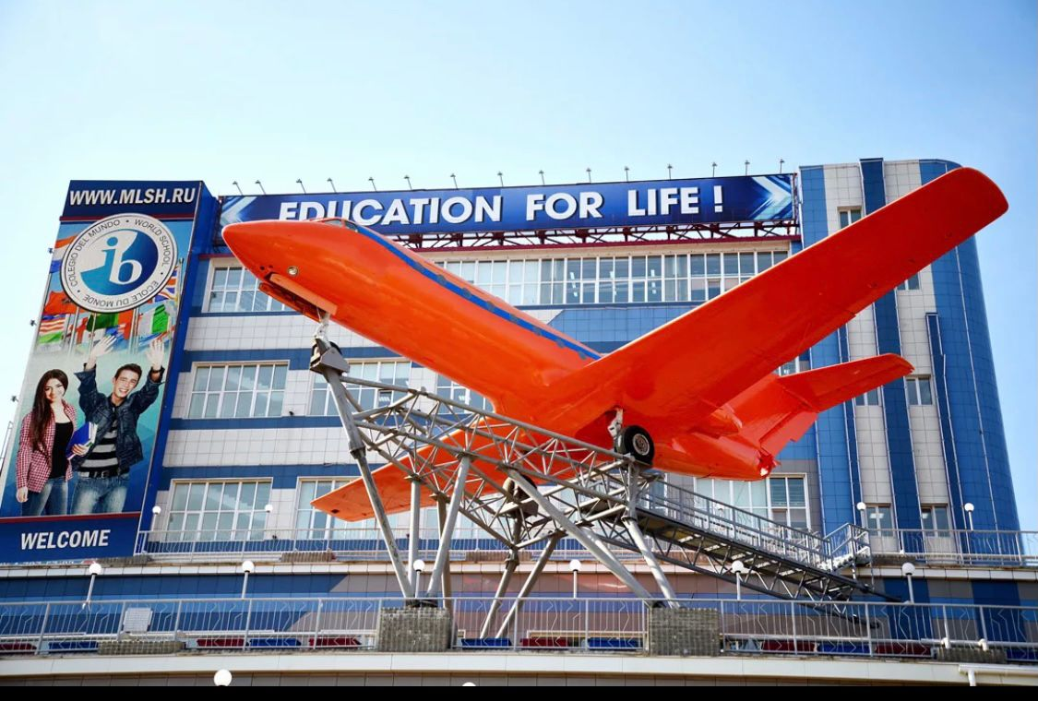
Рисунок 1 – Общий вид школы с фасада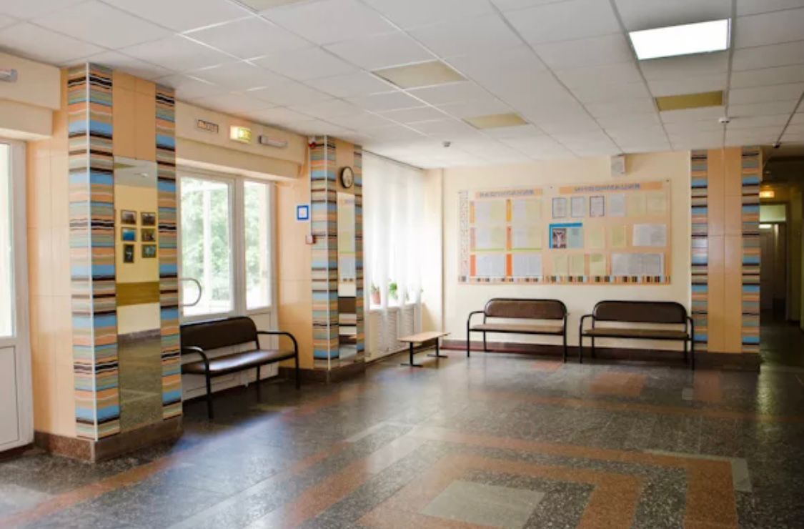
Рисунок 2 – Центральный холл

Приложение Б

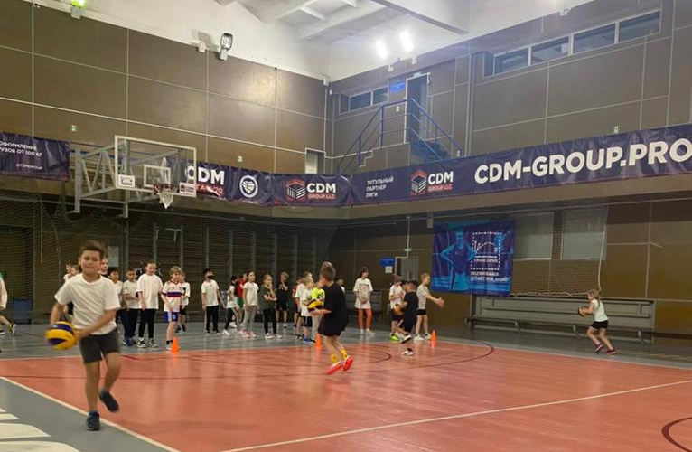
Рисунок 3 – Учащиеся во время урока физической культуры

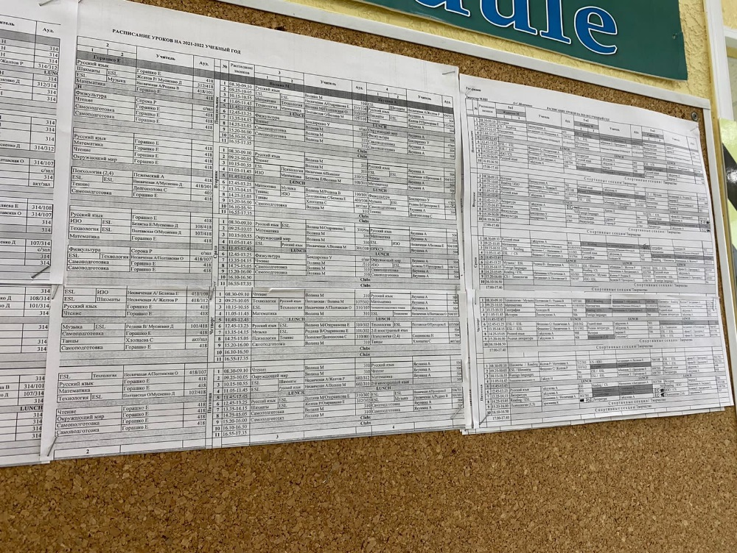
Рисунок 4 – Расписание уроков

Приложение В

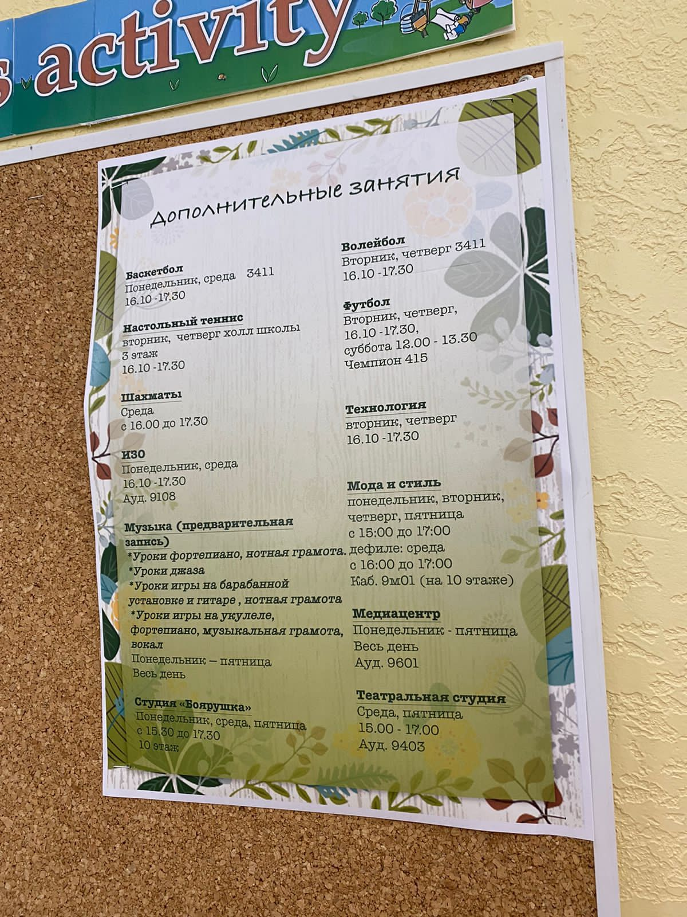
Рисунок 5 – Расписание дополнительных занятий

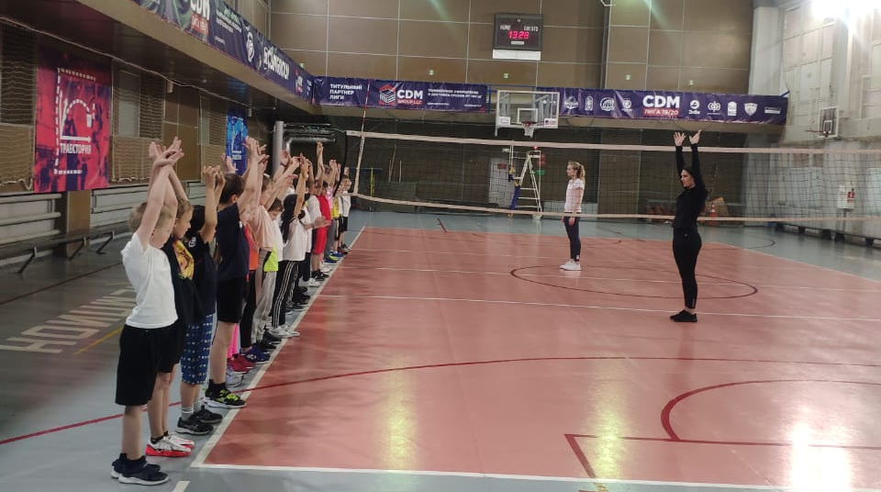
Рисунок 6 – Проведение подготовительной части уроки на тему «Обучение прыжкам в длину с места»
Приложение Г
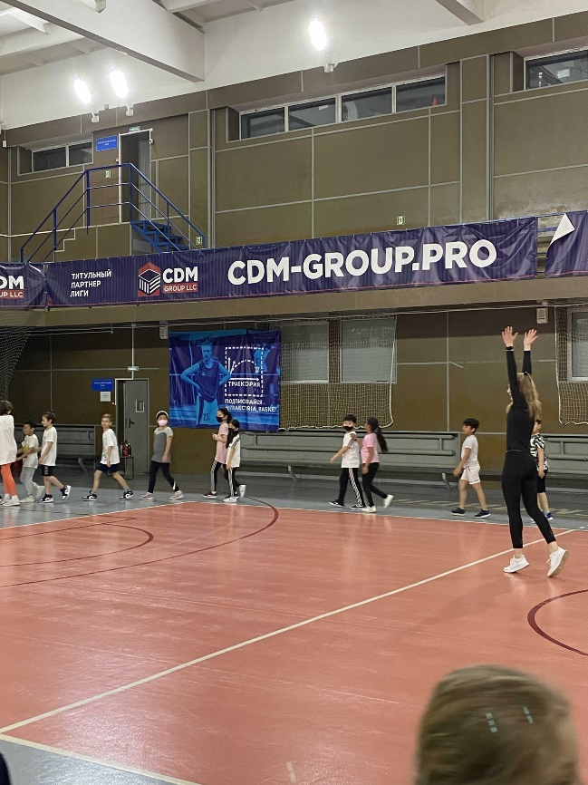
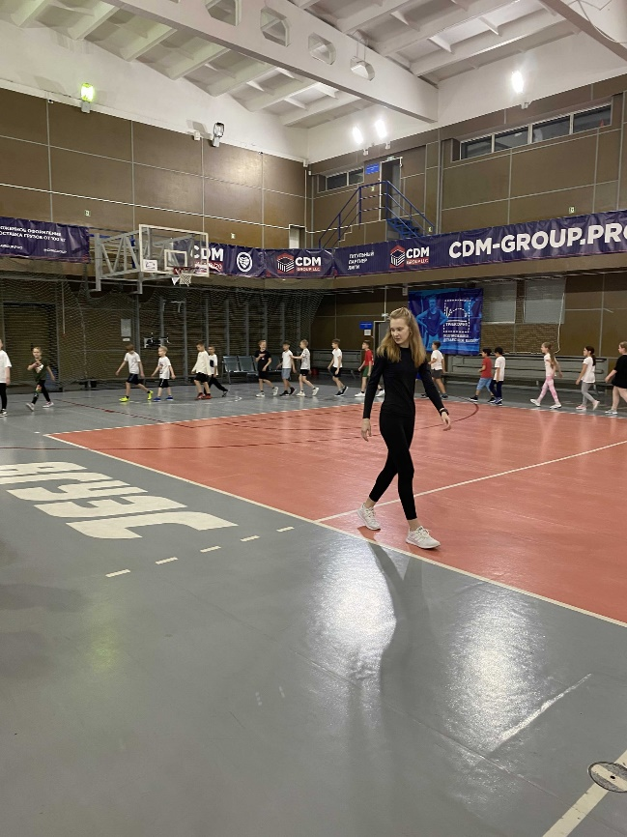

Рисунок 7-8 – проведение подготовительной части во время проведения праздника «Весна-красна»

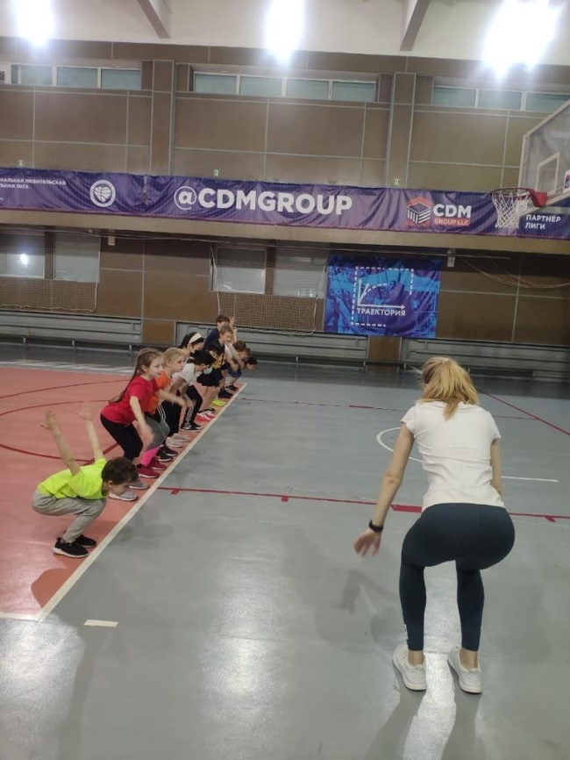
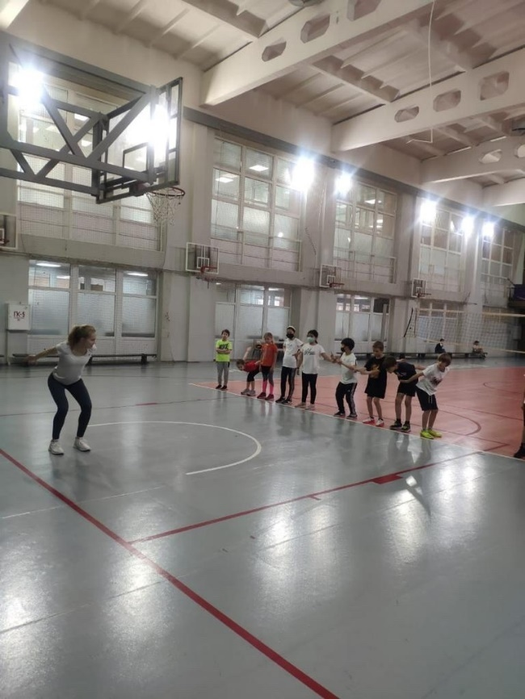

Рисунок 9 – Проведение основной части уроки на тему прыжки в длину с места

